МИНИСТЕРСТВО ОБРАЗОВАНИЯ
РЕСПУБЛИКИ БЕЛАРУСЬ

Учреждение образования
«Витебский государственный
университет имени П.М.Машерова»

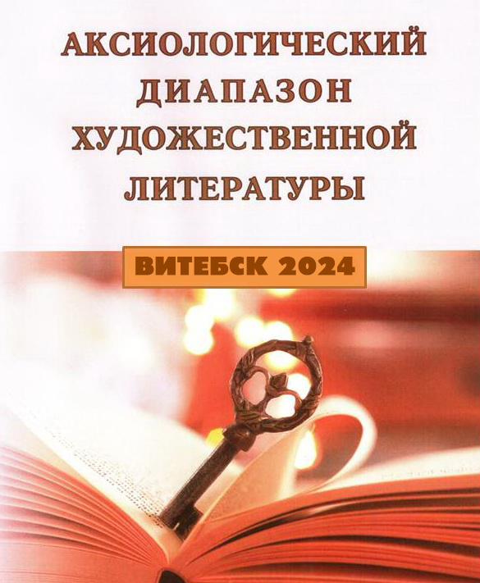

ЗАЯВКА
на участие в работе III Международной научной конференции
«АКСИОЛОГИЧЕСКИЙ ДИАПАЗОН
ХУДОЖЕСТВЕННОЙ ЛИТЕРАТУРЫ»

- Фамилия, имя, отчество автора (полностью).
- Место работы / учебы.
- Должность.
- Ученая степень, ученое звание.
- Название доклада.
- Название секции (направления).
- Адрес докладчика (с индексом).
- Телефон рабочий (+ код).
- Телефон домашний (+код).
- E-mail.
- Требуемые технические средства.
- Необходимость бронирования гостиницы / общежития.
- Форма участия (очная, онлайн, заочная).
- Даю согласие на обработку персональных данных, указанных мною в заявке участника

Адрес оргкомитета:
Учреждение образования «Витебский государственный университет имени П.М.Машерова»
Факультет гуманитаристики и языковых коммуникаций
Кафедра белорусской и русской филологии
Московский проспект, 33, каб. 608.
210038, Витебск, Республика Беларусь
Телефоны: +375(212)379673
+375(29)7179095
fax: +375(212)374959

e-mail: aksdiapazon@mail.ru

Уважаемые коллеги!
Витебский государственный университет
имени П.М. Машерова, факультет гуманитаристики
и языковых коммуникаций,
кафедра белорусской и русской филологии
приглашают Вас принять участие в работе
III Международной научной конференции
«АКСИОЛОГИЧЕСКИЙ ДИАПАЗОН
ХУДОЖЕСТВЕННОЙ ЛИТЕРАТУРЫ»

Конференция состоится
25–26 апреля 2024 года.
Цель конференции:
Обмен научно-исследовательским опытом в изучении мировой литературы в ее развитии, выявлении ценностных параметров рецепции художественных произведений и роли художественной литературы в обучении и воспитании

ПРОБЛЕМНОЕ ПОЛЕ КОНФЕРЕНЦИИ
(НАПРАВЛЕНИЯ):
1. Художественные и эстетические ценности.
2. Характер ценностных ориентаций в литературе.
3. Проблема традиций и новаторства в литературе.
4. Ценностные параметры рецепции художественных произведений.
5. Аксиологические императивы литературоведения.
6. Литература и историческая действительность.
7. Литература и другие виды искусства.
8. Автор – жанр – стиль.
9. Художественная интерпретация национального характера в литературе.
10. Художественная речь как объект изучения.
11. Художественная литература в обучении и воспитании
Рабочие языки конференции – славянские.

Просим авторов придерживаться указанных ниже правил оформления статей, помещаемых в сборник, тщательно выверять тексты и цитируемые источники.

ТРЕБОВАНИЯ К ОФОРМЛЕНИЮ

- Рекомендуемый объем – 5-6 стр.
- Материалы подаются в следующем виде:
- редактор Microsoft Office Word, формат rtf;
- шрифт Times New Roman;
- основной текст – кегль 14 (кроме литературы, источников и примечаний) печатается через 1 интервал;
- источники (литература и примечания) – 10 кегль;
- поля – 2,5 со всех сторон;
- отступ (абзац) – 1,25 см;
- не использовать ручные переносы;
- если в тексте используются редкие шрифты, необходимо их прислать.

- Структура текста статьи:
Cправа вверху:
- инициалы и фамилия автора, полужирный шрифт;
- полное название организации, где работает или учится автор, обычный шрифт;
- e-mail автора, обычный шрифт;
- через интервал – тематический рубрикатор УДК.
По центру через интервал:
- название статьи полужирным шрифтом;
С выравниванием по ширине через интервал:
  - 5 ключевых слов, курсив.
  - Через интервал – краткая аннотация на языке статьи, курсив.
  - Через интервал – текст доклада, обычный шрифт.
  - литература – в конце статьи через интервал под заголовком Литература, который набирается 10 кеглем, полужирным шрифтом с выравниванием по центру; расположение источников – по алфавиту, включая словари;
  - источники после литературы под заголовком Источники, который набирается 10 кеглем, полужирным шрифтом с выравниванием по центру.
Cправа вверху:
  - инициалы и фамилия автора на английском языке, полужирный шрифт;
  - полное название организации, где работает или учится автор на английском языке, обычный шрифт;
  - e-mail автора, обычный шрифт;
По центру через интервал:
  - название статьи на английском языке, полужирным шрифтом;
С выравниванием по ширине через интервал:
  - 5 ключевых слов на английском языке, курсив.
  - Через интервал – краткая аннотация на английском языке, курсив.

- Оформление ссылок:
- ссылки на литературу печатаются внутри статьи в квадратных скобках после цитаты; сначала указывается номер источника, после запятой – номер страницы;
- ссылки оформляются в соответствии с требованиями ВАК Республики Беларусь;
- ссылки на несколько источников с указанием страниц или без разделяются между собой точкой с запятой;
- подстрочные сноски в конце страницы не допускаются.
Образец оформления материалов:

Е.В.Крикливец
Витебский государственный университет имени П.М. Машерова
e-mail: kbelyaz@vsu.by

УДК 821.161.1-1.09

Сравнительное изучение русской и белорусской литератур: теория и практика

Ключевые слова: сравнительно-типологический анализ, русская литература, белорусская литература, подготовка, методические рекомендации.

В статье раскрываются основные этапы становления сравнительного метода в литературоведении; показана его значимость для российской и отечественной гуманитарной науки в настоящее время; обоснована необходимость усвоения навыков сравнительного анализа литературных произведений будущими специалистами-филологами; раскрыт опыт подготовки методических рекомендаций, посвященных данной теме.

Текст доклада……………………………………………...………………
…………………………………………………………………………………….

Литература
1……………………..
2……………………..

E.V. Kriklivets
Vitebsk State University named after P.M. Masherov
e-mail: kbelyaz@vsu.by

Comparative Study of Russian and Belarusian literatures: Theory and Practice

Key words: comparative and typological analysis, Russian literature, Belarusian literature, methodological training, guidelines.

The basic stages of formation of the comparative method in literary studies are revealed in the article; its importance for the Russian and home linguistics at the moment is shows; the necessity of mastering skills in Comparative analysis of literary works for future specialists-philologists; is studied the experience of preparing guidelines dedicated to the topic given is presented.

Образец оформления литературы:

Статьи из материалов конференций, семинаров, тезисов, докладов
Голубович, Н.В. Роман М. Булгакова «Мастер и Маргарита» в аспекте народной смеховой культуры / Н.В. Голубович // Беларуска-руска-польскае супастаўляльнае мовазнаўства, лiтаратуразнаўства, культуралогiя: зборнiк навуковых артыкулаў / склад.: Г.М. Мезенка, С.У. Нiкалаенка; пад навук. рэд. Г.М. Мезенка. – Вiцебск, 2013. – С. 339–341.
Статьи из журналов
Гулыга, А.В. Миф и современность / А.В. Гулыга // Иностр. литература. – 1984. – № 2. − С. 167−174.
Издания с одним автором
Ковтун, Е.Н. Поэтика необычайного: художественные миры фантастики, волшебной сказки, утопии, притчи и мифа (На материале европейской литературы первой половины ХХ века) / Е.Н. Ковтун.– М.: Изд-во МГУ, 1999. – 308 с.
Электронные ресурсы удаленного доступа
Белорусская природа – флора, фауна, заповедники, заказники / Официальный сайт Республики Беларусь Belarus.by [Электронный ресурс]. – Режим доступа : http ://www.belarus.by/ru/about-belarus/natural-history. – Дата доступа : 10.02.2013.

Просим вас до 05 апреля 2024 года пройти регистрацию для участия в конференции по ссылке https://conf.vsu.by, прикрепив материалы доклада, и прислать заявку и статьи на электронный адрес конференции: aksdiapazon@mail.ru.
После прохождения электронной регистрации участники получат приглашение на конференцию.
Если через 3 дня после отправки материалов Вы не получите ответного письма, повторите, пожалуйста, заявку или позвоните.
Предполагается регистрация материалов в наукометрической базе РИНЦ (Российский индекс научного цитирования).
Редакционная коллегия осуществляет экспертную оценку, рецензирование материалов и, в случае несоответствия материалов направлениям конференции и требованиям, изложенным в настоящем письме, а также присланные позже указанного срока, оставляет за собой право их отклонения.
Организационный взнос за участие в конференции и публикацию в сборнике статей не предусмотрен. Оплата расходов участников – за счет командирующей стороны.

Мы сердечно приглашаем Вас принять участие в нашей конференции!

